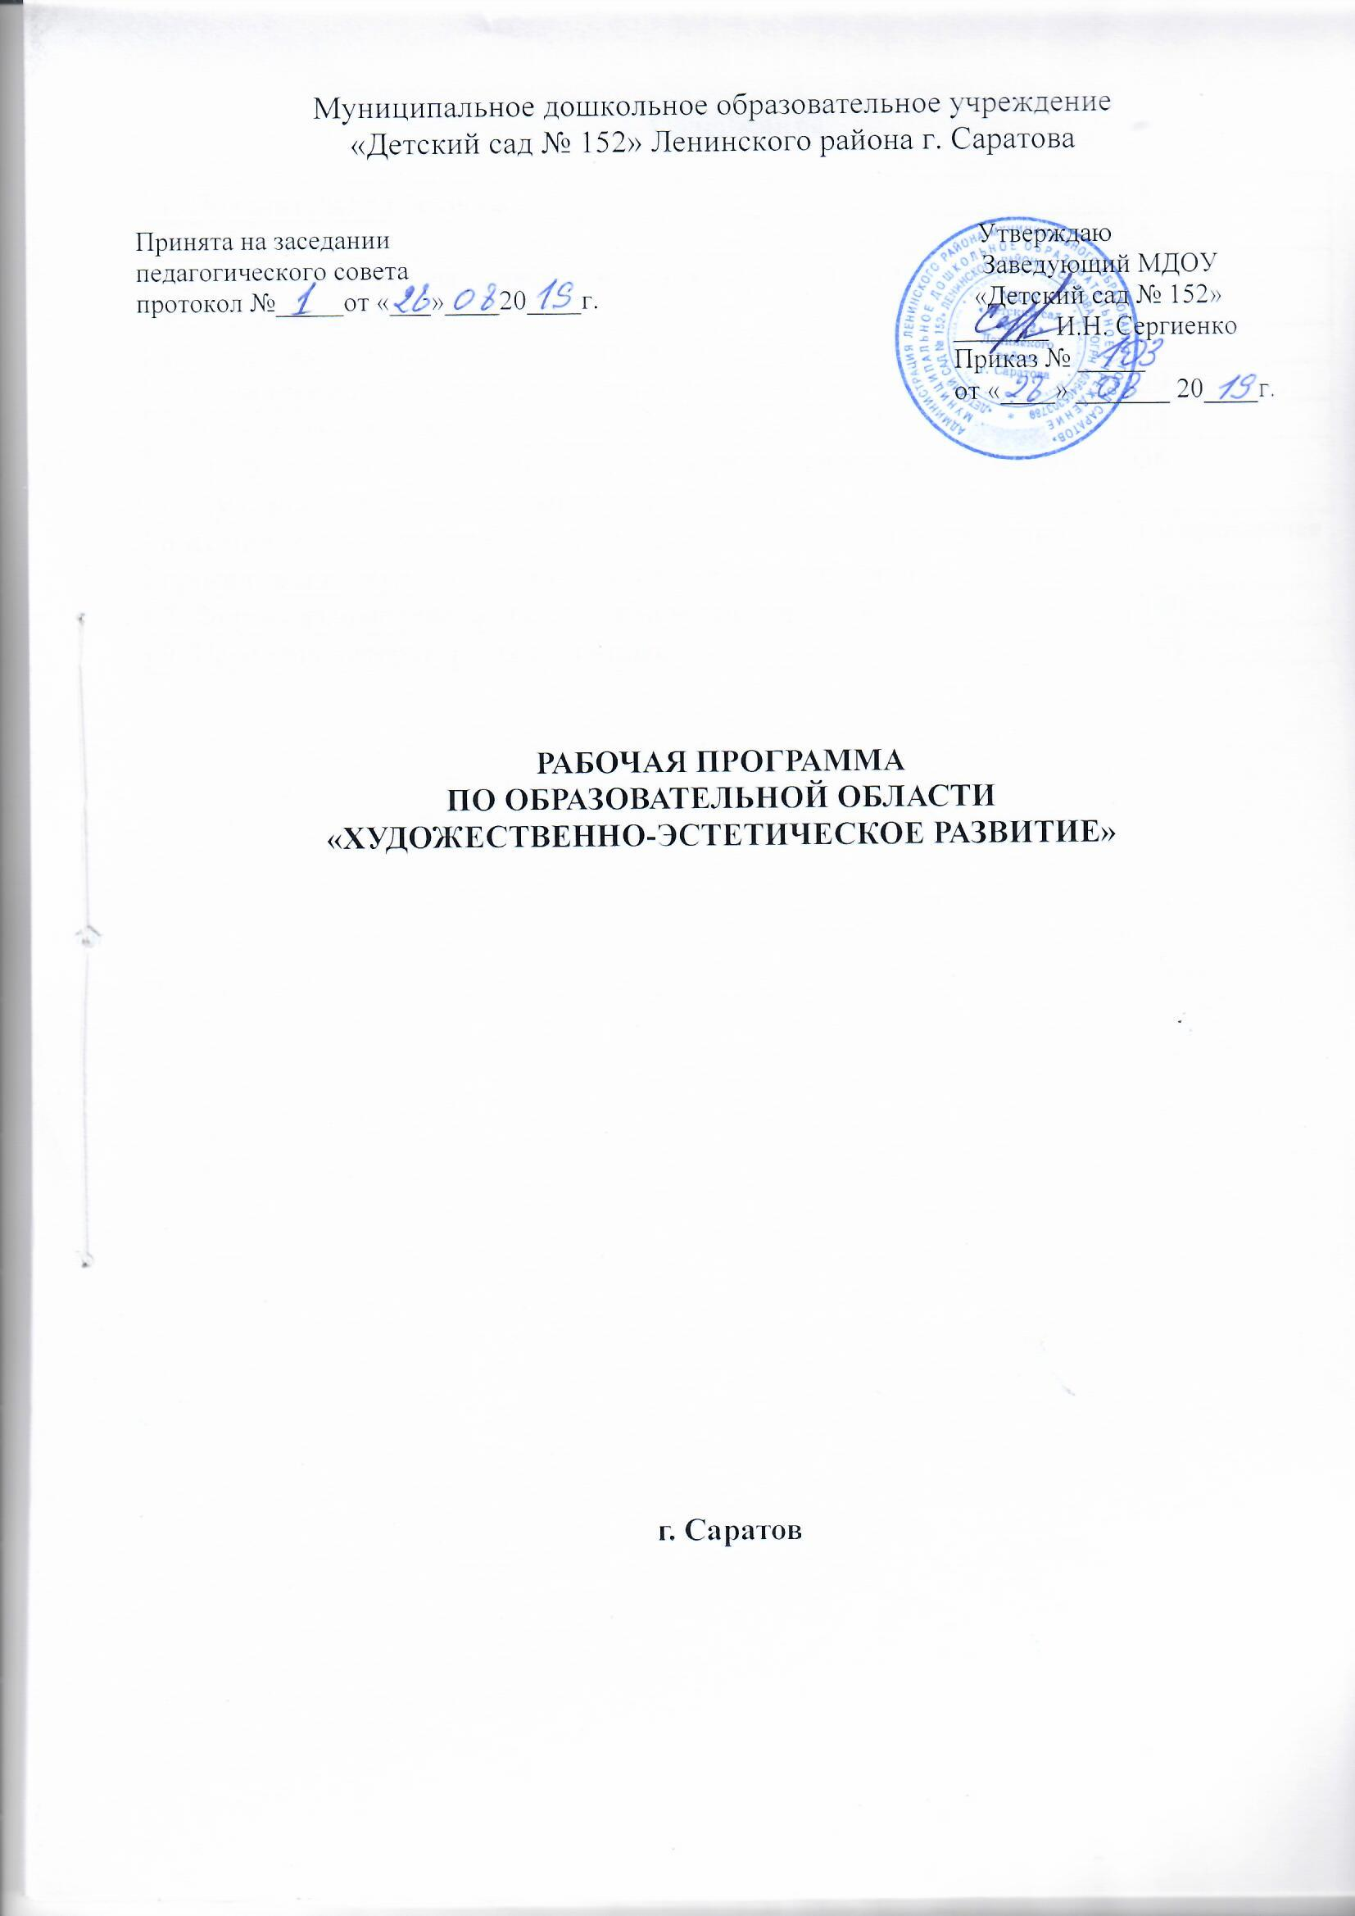

1. Пояснительная записка.
Данная рабочая программа по образовательной области «Художественно-эстетическое развитие» для детей дошкольного возраста (от 2 лет до завершения образовательных отношений) МДОУ «Детский сад № 152» составлена в соответствии с нормативно - правовыми документами:
- Декларация прав ребёнка;
- Конвенция о правах ребёнка от 20 ноября 1989 г.
- Федеральный закон от 29 декабря 2012г. № 273-ФЗ «Об образовании в РФ»;
- Приказ Министерства образования и науки РФ от 30 августа 2013 г. № 1014 «Об утверждении Порядка организации и осуществления образовательной деятельности по основным общеобразовательным программам – образовательным программам дошкольного образования»;
- Федеральный государственный стандарт дошкольного образования (Приказ Министерства образования и науки РФ № 1155 от 17.10.2013г.);
- Письмо Министерства образования и науки РФ от 10 января 2014 г. № 08-5 «О соблюдении организациями, осуществляющими образовательную деятельность требований, установленных федеральным государственным образовательным стандартом дошкольного образования»;
- Приказ Министерства образования и науки РФ от 14 июня 2013 г. № 462 «Об утверждении Порядка проведения самообследования образовательной организацией» (зарегистрирован в Минюсте РФ 27 июня 2013 г. № 28908);
- Постановление Правительства РФ от 5 августа 2013 г. № 662 «Об осуществлении мониторинга системы образования»;
- Приказ Министерства образования и науки РФ от 5 декабря 2014 г. № 1547 «Об утверждении показателей, характеризующих общие критерии оценки качества образовательной деятельности организаций, осуществляющих образовательную деятельность»;
- Приказ Министерства труда и социальной защиты РФ от 18 октября 2013 г. № 544н «Об утверждении профессионального стандарта «Педагог (педагогическая деятельность в сфере дошкольного, начального общего, основного общего, среднего общего образования) (воспитатель, учитель)»;
- Постановление Главного государственного санитарного врача РФ от 15 мая 2013 г. № 26 «Об утверждении СанПиН 2.4.1.3049-13 «Санитарно-эпидемиологические требования к устройству, содержанию и организации режима работы дошкольных образовательных учреждений»;
- Приказ Министерства образования и науки РФ от 7 апреля 2014 г. № 276 «Об утверждении Порядка проведения аттестации педагогических работников организаций, осуществляющих образовательную деятельность»;
- Приказ Министерства образования и науки РФ от 8 апреля 2014 г. № 293 «Об утверждении Порядка приема на обучение по образовательным программам дошкольного образования (зарегистрировано в Минюсте РФ от 12 мая 2014 г. № 32220, вступил в силе 27 мая 2014 г.)
- Приказ Министерства образования и науки РФ от 13 января 2014 г. № 8 «Об утверждении примерной формы договора об образовании по образовательным программам дошкольного образования».

  - Цели, задачи.
«Художественно-эстетическое развитие предполагает развитие предпосылок ценностно-смыслового восприятия и понимания произведений искусства (словесного, музыкального, изобразительного), мира природы; становление эстетического отношения к окружающему миру; формирование элементарных представлений о видах искусства; восприятие музыки, художественной литературы, фольклора; стимулирование сопереживания персонажам художественных произведений; реализацию самостоятельной творческой деятельности детей (изобразительной, конструктивно-модельной, музыкальной и др.)».
Основные цели и задачи
Формирование интереса к эстетической стороне окружающей действительности, эстетического отношения к предметам и явлениям окружающего мира, произведениям искусства; воспитание интереса к художественно-творческой деятельности.
Развитие эстетических чувств детей, художественного восприятия, образных представлений, воображения, художественно-творческих способностей.
Развитие детского художественного творчества, интереса к самостоятельной творческой деятельности (изобразительной, конструктивно-модельной, музыкальной и др.); удовлетворение потребности детей в самовыражении.
Приобщение к искусству. Развитие эмоциональной восприимчивости, эмоционального отклика на литературные и музыкальные произведения, красоту окружающего мира, произведения искусства.
Приобщение детей к народному и профессиональному искусству (словесному, музыкальному, изобразительному, театральному, к архитектуре) через ознакомление с лучшими образцами отечественного и мирового искусства; воспитание умения понимать содержание произведений искусства.
Формирование элементарных представлений о видах и жанрах искусства, средствах выразительности в различных видах искусства.
Изобразительнаядеятельность.
Развитиеинтересакразличнымвидамизобразительнойдеятельности;совершенствованиеуменийврисовании, аппликации, лепке, прикладном творчестве.
Воспитание эмоциональной отзывчивости при восприятии произведений изобразительного искусства.
Воспитаниежеланияиумениявзаимодействоватьсосверстниками при создании коллективных работ.
Конструктивно – модельная деятельность.
Приобщение к конструированию; развитие интереса к конструктивной деятельности, знакомство с различными видами конструкторов.
Воспитаниеуменияработатьколлективно,объединятьсвоиподелкивсоответствиисобщимзамыслом,договариваться,ктокакуючастьработы будет выполнять.
Детское конструирование.
Виды детского конструирования:
1. Из строительного материала.
2. Из бумаги.
3. Из природного материала.
4. Из промышленных отходов.
5. Из деталей конструкторов.
6. Из крупно-габаритных модулей.
Формы организации обучения конструированию:
1. Конструирование по модели.
2. Конструирование по условиям.
3. Конструирование по образцу.
4. Конструирование по замыслу.
5. Конструирование по теме.
6. Каркасное конструирование.
7. Конструирование по чертежам и схемам.
Музыкальная деятельность.
Приобщение к музыкальному искусству; развитие предпосылок ценностно – смыслового восприятия и понимания музыкального искусства; формирование основмузыкальнойкультуры,ознакомлениесэлементарнымимузыкальнымипонятиями,жанрами; воспитание эмоциональной отзывчивости при восприятии музыкальных произведений.
Развитиемузыкальныхспособностей:поэтическогоимузыкальногослуха, чувства ритма, музыкальной памяти; формированиепесенного, музыкального вкуса.
Воспитаниеинтересакмузыкально-художественнойдеятельности, совершенствование умений в этом виде деятельности
Развитиедетскогомузыкально-художественноготворчества,реализация самостоятельной творческой деятельности детей; удовлетворение потребности в самовыражении.
Основные цели: развитие музыкальности детей и их способности эмоционально воспринимать музыку.
Задачи:
1. Развитие музыкально-художественной деятельности.
2. Приобщение к музыкальному искусству.
3. Развитие воображения и творческой активности.
Направления образовательной работы:
1. Слушание.
2. Пение.
3. Музыкально-ритмические движения.
4. Игра на детских музыкальных инструментах.
5. Развитие детского творчества (песенного, музыкально-игрового, танцевального).
Методы музыкального развития:
1. Наглядный: сопровождение музыкального ряда изобразительным, показ движений.
2. Словесный: беседы о различных музыкальных жанрах.
3. Словесно-слуховой: пение.
4. Слуховой: слушание музыки.
5. Игровой: музыкальные игры.
6. Практический: разучивание песен, танцев, воспроизведение мелодий.
Содержание работы: «Слушание»:
- ознакомление с музыкальными произведениями, их запоминание, накопление музыкальных впечатлений;
- развитие музыкальных способностей и навыков культурного слушания музыки;
- развитие способности различать характер песен, инструментальных пьес, средств их выразительности; формирование музыкального вкуса;
- развитие способности эмоционально воспринимать музыку.
Содержание работы: «Пение»
- формирование у детей певческих умений и навыков;
- обучение детей исполнению песен на занятиях и в быту, с помощью воспитателя и самостоятельно, с сопровождением и без сопровождения инструмента;
- развитие музыкального слуха, т.е. различение интонационно точного и неточного пения, звуков по высоте, длительности, слушание себя при пении и исправление своих ошибок;
- развитие певческого голоса, укрепление и расширение его диапазона.
Содержание раздела «Музыкально-ритмические движения»
- развитие музыкального восприятия, музыкально-ритмического чувства и в связи с этим ритмичности движений;
- обучение детей согласованию движений с характером музыкального произведения, наиболее яркими средствами музыкальной выразительности, развитие пространственных и временных ориентировок;
- обучение детей музыкально-ритмическим умениям и навыкам через игры, пляски и упражнения;
- развитие художественно-творческих способностей.
Содержание работы: «Игра на детских музыкальных инструментах»
- совершенствование эстетического восприятия и чувства ребенка;
- становление и развитие волевых качеств: выдержка, настойчивость, целеустремленность, усидчивость;
- развитие сосредоточенности, памяти, фантазии, творческих способностей, музыкального вкуса;
- знакомство с детскими музыкальными инструментами и обучение детей игре на них;
- развитие координации музыкального мышления и двигательных функций организма.
Содержание работы: «Творчество»: песенное, музыкально-игровое, танцевальное; импровизация на детских музыкальных инструментах
- развивать способность творческого воображения при восприятии музыки;
- способствовать активизации фантазии ребенка, стремлению к достижению самостоятельно поставленной задачи, к поискам форм для воплощения своего замысла;
- развивать способность к песенному, музыкально-игровому, танцевальному творчеству, к импровизации на инструментах.

1.3. Принципы, педагогические условия и методы эстетического воспитания.
Принципы, обусловленные особенностями художественно-эстетической деятельности:
1. Эстетизацияпредметно-развивающей среды и быта в целом.
2. Культурное обогащение (амплификации) содержания изобразительной деятельности, в соответствии с особенностями познавательного развития детей разных возрастов.
3. Взаимосвязь продуктивной деятельности с другими видами детской активности.
4. Интеграция различных видов изобразительного искусства и художественной деятельности.
5. Эстетический ориентир на общечеловеческие ценности (воспитание человека думающего, чувствующего, созидающего, рефлектирующего).
6. Обогащение сенсорно-чувственного опыта.
7. Организация тематического пространства (информационного поля) - основы для развития образных представлений;
8. Взаимосвязь обобщённых представлений и обобщённых способов действий, направленных на создание выразительного художественного образа.
9. Естественная радость (радость эстетического восприятия, чувствования и деяния, сохранение непосредственности эстетических реакций, эмоциональной открытости).
Педагогические условиянеобходимые для эффективного художественного развития детей дошкольного возраста:
1. Формирование эстетического отношения и художественных способностей в активной творческой деятельности детей.
2. Создание развивающей среды для занятий по рисованию, лепке, аппликации, художественному труду и самостоятельного детского творчества.
3. Ознакомление детей с основами изобразительного и народного декоративно-прикладного искусства в среде музея и дошкольного образовательного учреждения.
Модель эстетического отношения к окружающему миру.
1. Способность эмоционального переживания.
2. Способность к активному усвоению художественного опыта (эстетической апперцепции), к самостоятельной творческой деятельности, к саморазвитию и экспериментированию (поисковым действиям).
3. Специфические художественные и творческие способности (восприятие, исполнительство и творчество).
Методы эстетического воспитания:
1. Метод пробуждения ярких эстетических эмоций и переживаний с целью овладения даром сопереживания.
2. Метод побуждения к сопереживанию, эмоциональной отзывчивости на прекрасное в окружающем мире.
3. Метод эстетического убеждения (По мысли А.В. Бакушинского «Форма, колорит, линия, масса и пространство, фактура должны убеждать собою непосредственно, должны быть самоценны, как чистый эстетический факт».).
4. Метод сенсорного насыщения (без сенсорной основы немыслимо приобщение детей к художественной культуре).
5. Метод эстетического выбора («убеждения красотой»), направленный на формирование эстетического вкуса; » метод разнообразной художественной практики.
6. Метод сотворчества (с педагогом, народным мастером, художником, сверстниками).
7. Метод нетривиальных (необыденных) творческих ситуаций, пробуждающих интерес к художественной деятельности.
8. Метод эвристических и поисковых ситуаций.

Формы работы с детьмипо образовательной области «Художественно- эстетическое развитие»
Содержание | Возраст | Совместная деятельность | Режимные моменты | Самостоятельная деятельность
- Развитие  продуктивной деятельности  - рисование  - лепка  - аппликация  - конструирование  - Развитие  детского творчества  Приобщение к изобразительному искусству | 2-5 лет младшие и средняя группы | Наблюдения по ситуации  Занимательные показы  Наблюдения по ситуации  Индивидуальная работа с детьми  Рисование  Аппликация  Лепка  Сюжетно-игровая ситуация  Выставка детских работ  Конкурсы  Интегрированные занятия | Интегрированная детская деятельность  Игра  Игровое упражнение  Проблемная ситуация  Индивидуальная работа с детьми | Самостоятельная художественная деятельность  Игра  Проблемная ситуация  Игры со строительным материалом  Постройки для сюжетных игр
 | 5-7 лет старшая и подг. к школе группы | Рассматривание предметов искусства  Беседа  Экспериментирование с материалом  Рисование  Аппликация  Лепка  Художественный труд  Интегрированные занятия  Дидактические игры  Художественный досуг  Конкурсы  Выставки работ декоративно-прикладного искусства | Интегрированная детская деятельность  Игра  Игровое упражнение  Проблемная ситуация  Индивидуальная работа с детьми Проектная деятельность  Создание коллекций Выставка репродукций произведений живописи  Развивающие игры  Рассматривание чертежей и схем | Самостоятельное художественное творчество  Игра  Проблемная ситуация
Развитие музыкально-художественной деятельности;  приобщение к музыкальному искусству  *Слушание  * Пение  * Песенное творчество  * Музыкально-ритмические движения  * Развитие танцевально-игрового творчества  * Игра на детских музыкальных инструментах | 2-5 лет младшие и средняя группы | Занятия  Праздники, развлечения  Музыка в повседневной жизни:  -Театрализованная деятельность  -Слушание музыкальных сказок,  -Просмотр мультфильмов, фрагментов детских музыкальных фильмов  - рассматривание картинок, иллюстраций в детских книгах, репродукций, предметов окружающей действительности;  Игры, хороводы  - Рассматривание портретов композиторов (ср. гр.)  - Празднование дней рождения | Использование музыки:  -на утренней гимнастике и физкультурных занятиях;  - на музыкальных занятиях;  - во время умывания  - в продуктивных видах деятельности  - во время прогулки (в теплое время)  - в сюжетно-ролевых играх  - перед дневным сном  - при пробуждении  - на праздниках и развлечениях | Создание условий для самостоятельной музыкальной деятельности в группе: подбор музыкальных инструментов (озвученных и неозвученных), музыкальных игрушек, театральных кукол, атрибутов для ряжения, ТСО.  Экспериментирование со звуками, используя музыкальные игрушки и шумовые инструменты  Игры в «праздники», «концерт»  Стимулирование самостоятельного выполнения танцевальных движений под плясовые мелодии  Импровизация танцевальных движений в образах животных,  Концерты-импровизации- Игра на шумовых музыкальных инструментах; экспериментирование со звуками,  Музыкально-дид. игры
 | 5-7 лет старшая и подг. к школе группы | Занятия  Праздники, развлечения  Музыка в повседневной жизни:  -Театрализованная деятельность  -Слушание музыкальных сказок,  - Беседы с детьми о музыке;  -Просмотр мультфильмов, фрагментов детских музыкальных фильмов  - Рассматривание иллюстраций в детских книгах, репродукций, предметов окружающей действительности;  - Рассматривание портретов композиторов  - Празднование дней рождения | Использование музыки:  -на утренней гимнастике и физкультурных занятиях;  - на музыкальных занятиях;  - во время умывания  - во время прогулки (в теплое время)  - в сюжетно-ролевых играх  - перед дневным сном  - при пробуждении  - на праздниках и развлечениях  Инсценирование песен  -Формирование танцевального творчества,  -Импровизация образов сказочных животных и птиц  - Празднование дней рождения | Создание условий для самостоятельной музыкальной деятельности в группе: подбор музыкальных инструментов (озвученных и неозвученных), музыкальных игрушек, театральных кукол, атрибутов, элементов костюмов для театрализованной деятельности. ТСО  Игры в «праздники», «концерт», «оркестр», «музыкальные занятия», «телевизор» Придумывание простейших танцевальных движений  Инсценирование содержания песен, хороводов  Составление композиций танца Музыкально-дидактические игры  Игры-драматизации  Аккомпанемент в пении, танце и др  Детский ансамбль, оркестр  Игра в «концерт», «музыкальные занятия»

Формы взаимодействия с семьями воспитанников

Образовательная область | Формы взаимодействия с семьями воспитанников
Художественно-эстетическое развитие | - Совместная организация выставок произведений искусства (декоративно-прикладного) с целью обогащения художественно-эстетических представлений детей.  - Организация и проведение конкурсов и выставок детского творчества.  - Анкетирование родителей с целью изучения их представлений об эстетическом воспитании детей.  - Организация тематических консультаций, папок-передвижек, раскладушек по разным направлениям художественно-эстетического воспитания ребёнка («Как познакомить детей с произведениями художественной литературы», «Как создать дома условия для развития художественных особенностей детей», «Развитие личности дошкольника средствами искусства» и др.).  - Организация мероприятий, направленных на распространение семейного опыта художественно-эстетического воспитания ребёнка («Круглый стол», средства массовой информации, альбомы семейного воспитания и др.).  - Встречи с родителями в «Художественной гостиной». Цель: знакомство с основными направлениями художественно-эстетического развития детей.  - Участие родителей и детей в театрализованной деятельности совместная постановка спектаклей, создание условий, организация декораций и костюмов.  - Проведение праздников, досугов, литературных и музыкальных вечеров с привлечением родителей.  - Приобщение к театрализованному и музыкальному искусству через аудио- и видиотеку. Регулирование тематического подбора для детского восприятия.  Семинары-практикумы для родителей художественно-эстетическому воспитанию дошкольников.  Создание игротеки по Художественно-эстетическому развитию детей.  Организация выставок детских работ и совместных тематических выставок детей и родителей.  Организация тренингов с родителями по обсуждению впечатлений после посещений культурных центров города.  Совместное издание литературно-художественного журнала (рисунки, сказки, комиксы, придуманных детьми и их родителями).  «Поэтическая гостиная». Чтение стихов детьми и родителями.

8. Перечень литературных источников

1. Соломенникова О.А. «Радость творчества»
2. Комарова Т. С. Изобразительная деятельность в детском саду. Младшая группа (3-4 лет).
3. Комарова Т. С. Изобразительная деятельность в детском саду. Средняя группа (4–5 лет).
4. Комарова Т. С. Изобразительная деятельность в детском саду. Старшая группа (5–6 лет).
5. Комарова Т. С. Изобразительная деятельность в детском саду. Подготовительная к школе группа (6–7 лет)
6. Куцакова Л. В. Конструирование из строительного материала: Младшая группа (3-4 лет).
7. Куцакова Л. В. Конструирование из строительного материала: Средняя группа (4–5 лет).
8. Куцакова Л. В. Конструирование из строительного материала: Старшая группа (5–6 лет).
9. Куцакова Л. В. Конструирование из строительного материала: Подготовительная к школе группа (6–7 лет).
10. Малышева А.Н., Ермолаева Н.В. Аппликация в детском саду.
11. Рузанова Ю.В. Развитие моторики рук в нетрадиционной изобразительной деятельности.
12. Ветлугина Н.А. Музыкальное воспитание в детском саду
13. Дзержинская И.Л., Музыкальное воспитание младших дошкольников: Пособие для воспитателя и муз. руководителя дет. сада. (из опыта работы)
14. Коренева Т.Ф., «Музыкально-ритмические движения для детей дошкольного и младшего школьного возраста» в 2частях. – Учеб.-метод. пособие.
15. Наглядно-дидактические пособия
Серия «Мир в картинках»:«Гжель»; «Городецкая роспись по дереву»;
«Дымковская игрушка»; «Каргополь — народная игрушка»; «Музыкальные
инструменты»; «Полохов Майдан»; «Филимоновкая народная игрушка»;
«Хохлома».
Плакаты:«Гжель. Изделия. Гжель»; «Орнаменты. Полхов Майдан»;
«Изделия. Полхов Майдан»; «Орнаменты. Филимоновская свистулька»;
«Хохлома. Изделия»; «Хохлома. Орнаменты».
Серия «Расскажите детям о...»:«Расскажите детям о музыкальных инструментах», «Расскажите детям о музеях и выставках Москвы», «Расскажите детям о Московском Кремле».
Серия «Искусство — детям»:«Городецкая роспись»; «Дымковская игрушка»; «Простые узоры и орнаменты»; «Филимоновская игрушка»; «Хохломская роспись».

